***Neke alternativne metode i tehnike***

***koje možemo koristiti u praćenju i ocenjivanju***

***Grafičko predstavljanje pojmova***

Grafičko predstavljanje odnosa među pojmovima i kreiranje mape pojmova može biti korisno i za nastavni proces i za praćenje i ocenjivanje učenja. Postoji više tehnika ocenjivanja zasnovanih na ovome, koje možemo koristiti kao način ocenjivanja razvoja odnosa među pojmovima. U tehnikama ***drvo pojmova*** i ***popunite strukturu*** nastavnik bira jedan broj pojmova i postavlja ih u (najčešće hijerarhijsku) strukturu. Studenti dobijaju kopiju osnovne strukture sa nekim nedostajućim pojmovima i zadatak da popune prazna polja. Mogu se odvojeno ponuditi nedostajući pojmovi, koje treba staviti na pravo mesto. Grafičkim izgledom struktura se može varirati (na primer slika 1).

Slika 1: Primer radnog zadatka za tehniku *Popunite strukturu*

U tehnici ***grozd*** studenti imaju zadatak da naprave skicu mape pojmova. U sredinu papira stavljaju centralni pojam (najčešće zadat od nastavnika), a oko njega pojmove koji su u vezi sa njim. Zatim granaju te okolne pojmove na sitnije koji su u vezi sa njima, ucrtavaju različite vrste veza među pojmovima. Različiti nivoi kateorizacije i različite vrste veza mogu se crtati različitim bojama. Ovaj zadatak student mogu raditi individualno ili grupno. Ukoliko rade individualno, mogu imati zadatak da uporede svoj grozd (mapu) sa mapom kolege i da uoče razlike.

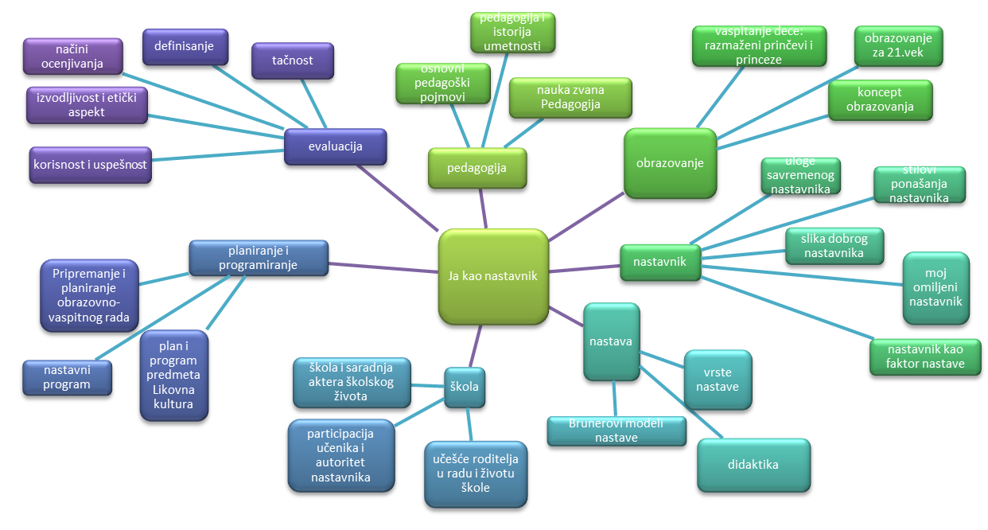

Slika 2: Primer *mape pojmova*

*Preuzeto,i adaptirano i dopunjeno: Svinicki, M., Wilbert J. McKeachie McKeachie's Teaching Tips, Stratgies, Research, and Theory for College and University Teachers.*

***Izrada tabela***

Studenti mogu imati zadatak da, na osnovu svojih znanja ili mišljenja i zaključivanja formiraju ili popune tabele. Ovakva aktivnosti može pomoći studentu da uči, ali i da ponovi znanja ili pokaže koliko zna. Ona navodi studente da razmišljaju o odnosima među pojmovima, kako bi ih bolje razumeli, formirali kategorije, sistematizovali saznanja, ali i upamtili neke pojedinačne informacije.

Neke ovakve tabele (tabele semantičkih obeležja) mogu da posluže za upoređivanje pojmova po različitim kategorijama i za sistematizovanje velikog broja informacija.

|  |  |  |  |
| --- | --- | --- | --- |
| **ZADACI** | **ESEJSKOG TIPA** | **OBJEKTIVNOG TIPA** | **REŠAVANJE PROBLEMA** |
| **najbolji su za proveru činjeničnog znanja** |  |  |  |
| **najbolji su za proveru kompleksnih kognitivnih veština** |  |  |  |
| **omogućavaju proveru širokog opsega gradiva** |  |  |  |
| **podstiču integraciju ideja** |  |  |  |
| **zahtevaju veliki broj pitanja** |  |  |  |
| **omogućavaju pogađanje tačnih odgovora** |  |  |  |
| **sporo se pregledaju i ispravljaju** |  |  |  |

Slika 3: *Tabela semantičkih obeležja*

*(preuzeto i adaptirano iz programa Čitanjem i pisanjem do kritičkog mišljenja, Centar za interaktivnu pedagogiju, Beograd, 2002.*

Druge mogu da budu jednostavne (T- tabele).

|  |  |
| --- | --- |
| ***Pojam- pojava- način rešavanja problema*** | |
| ***prednosti*** | ***nedostaci*** |
|  |  |

Slika 4: Primer t-tabele

***Dnevnici, istraživački radovi, bibliografske beleške***

Dnevnci su posebno korisni kao pomoć studentima da razviju kritičku refleksiju i samosvest (MacGregor, 1993, Rhoads & Howard, 1998, Connor-Greene, 2000). Bibliografske beleške mogu predstavljati korisnu pripremu za pisanje kao i sredstvo ocenjivanja. I više od toga, ove beleške mogu postati izvor za sve studente (Miller, 1998).

*Izvor: Svinicki, M., Wilbert J. McKeachie McKeachie's Teaching Tips, Stratgies, Research, and Theory for College and University Teachers, str.78.*

***Međusobno ocenjivanje***

Čak i ako koristite najbolje procedure u ocenjivanju, neki studenti će biti frustrirani, a neki agresivni zbog svojih ocena. Možete to umanjiti ako pomognete studentima da nauče da se samo-ocenjuju. Studenti uče o kriterijumima koji se koriste pri ocenjivanju njihovog rada i da primene te kriterijume i pre nastavnika. Neki nastavnici su razvili kompjuterski zasnovan sitem za međusobno pregledanje u kome studenti online ocenjuju radove drugih studenata prema kriterijuma koje je razvio nastavnik, ili koje su razvili zajedno studenti i nastavnik.

Možete organizovati i da studenti evaluiraju jedan drugome pisane radove u tvrdoj kopiji. Nakon pirikupljanja testova ili radova, rasporedite ih slučajnim uzorkovanjem, zajedno sa kriterijumima za ocenjivanje. Podstaknite studente da napišu korisne komentare, kao i procenu. Nakon što studenti evaluiraju radove koje su dobili, zamolite ih da razmene sa susedom, evaluiraju rad koji su dobili od suseda i onda uporede svoje ocene i beleške.

Izvor: Svinicki, M., Wilbert J. McKeachie McKeachie's Teaching Tips, Stratgies, Research, and Theory for College and University Teachers, str.79.

***Neke tehnike ocenjivanja ugrađenog u nastavni proces***

***Studentsko sumiranje***

Student ima zadatak da obavesti pristiglog studenta ko je propustio čas, veoma ukratko, šta je bila tema i cilj, kako se to može iskoristiti.

Varijacija: student informiše drugog studenta putem SMS-a.

***Jednominutno pisanje***

Studenti na kraju časa ili celine pišu kratak rad u kome odgovaraju na pitanja: Šta je za mene najvažnija poenta današnjeg predavanja? Na koja pitanja nisam dobio-la odgovor ili su mi ostala nejasna?

***Insertovanje znakova***

Studenti čitaju i označavaju simbole pored teksta koji čitaju. Nastavnik može zadati svoj sistem simbola ili koristiti neke uobičajene. Na primer:

🗸 već sam znao-la

+ nova informacija

- pogrešno sam mislila, pamtila

? nije jasno.